***Manual***

**Cuprins**

**I. Descărcare și Instalare…………………………………..…2**

**II. Termene & Condiții……………………………………….2**

**III. Meniul Principal………………………………………….3**

**IV. Jocul de șah..……………………………………………...5**

**V. Arhive...…………………………………………………….8**

**VI. Mutarea Pieselor...………………………………………..8**

**VII. Taste Speciale……………………………………………9**

**I. Descărcare și Instalare**

Descarcă fișierele de pe <https://github.com/masterkey2314124/Black-White.git>. După descărcarea lor, intră în directorul în care le-ai descărcat, după care accesează **bin / Debug** și acolo vei găsi fișierul *NewChess.exe*.

Click-Dreapta pe fișierul menționat mai sus si selectează **Send To > Desktop ( create shortcut )**. Un Dublu-Click pe iconița de pe desktop *NewChess - Shortcut* va porni aplicația.

**II. Termene și Condiții**

Soft-ul este **Open Source**, adică oricine poate modifica și accesa soft-ul aplicației. Folosind soft-ul în orice fel , îți dai acordul să creditezi DBN pentru versiunea inițială a soft-ului, în eventualitatea unei re-distribuții.

**III. Meniul Principal**

După ce ai deschis aplicația vei vedea *Meniul Principal*. ( Fig 1.0 )

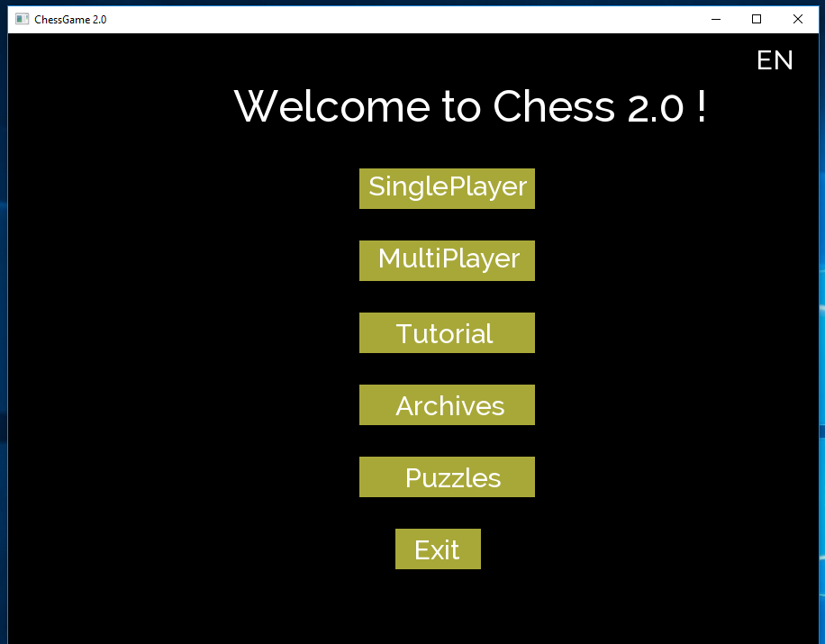

Fig. 1.0

Fiecare buton te va duce la o secțiune diferită a aplicației.

Primul buton, numit *1 Jucător* va începe un nou joc de șah, în care vei juca împotriva calculatorului. Înainte de a începe jocul efectiv, vei fi rugat să selectezi o culoare și o dificultate.

Al doilea buton, intitulat *2 Jucători* va începe un nou joc de șah, în care vei juca împotriva altei personae, dar pe același device.

Al treilea, te va duce către secțiunea dedicată începătorilor, secțiune în care sunt explicate regulile de bază ale șahului.

Butonul *Arhive* te va duce spre o secție ce îți permite să revizualizezi orice joc precedent. Nu în ultimul rând, butonul *Puzzle-uri* îți va prezenta o serie de puzzle-uri menite să te ajute să analizezi mai bine pozițiile de șah și să iei decizii mai bune în jocurile tale viitoare.

În colțul din dreapta sus se află limba curentă. Apăsând pe text, aplicația își va schimba limba în care sunt scrise textele. ( Fig 1.1 )

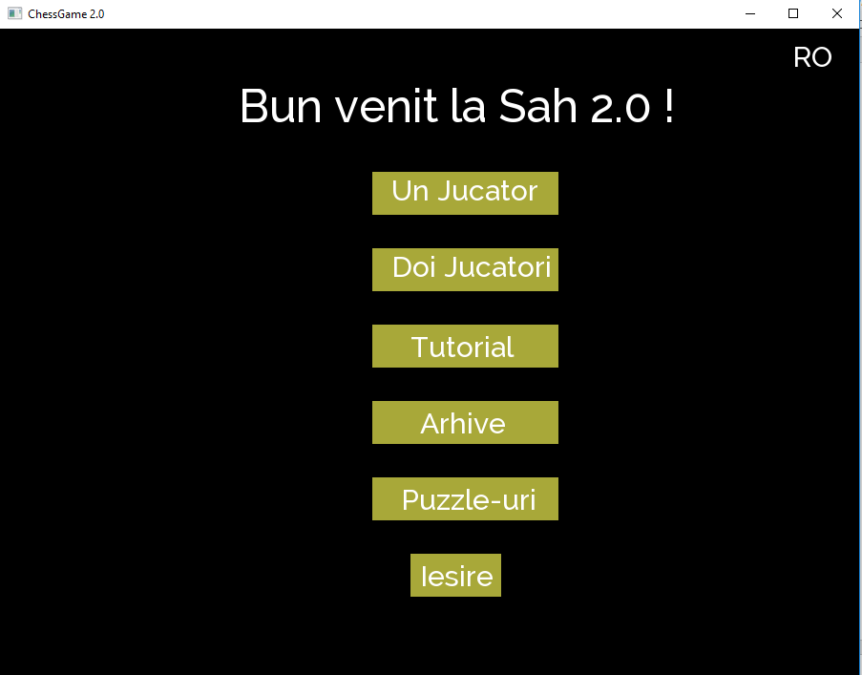

Fig. 1.1

În prezent, aplicația are două limbi : Română și Engleză.

**IV. Jocul de șah**

După ce ai început un joc ( prin intermediul butoanelor *1 Jucător* sau *2 Jucători* ) vei vedea tabla și piesele de șah, împreună cu două butoane *Propune remiză / Cedați*, și un text ( în jocurile de 2 jucători ) ce precizează cine este la mutare. ( Fig. 1.2 )

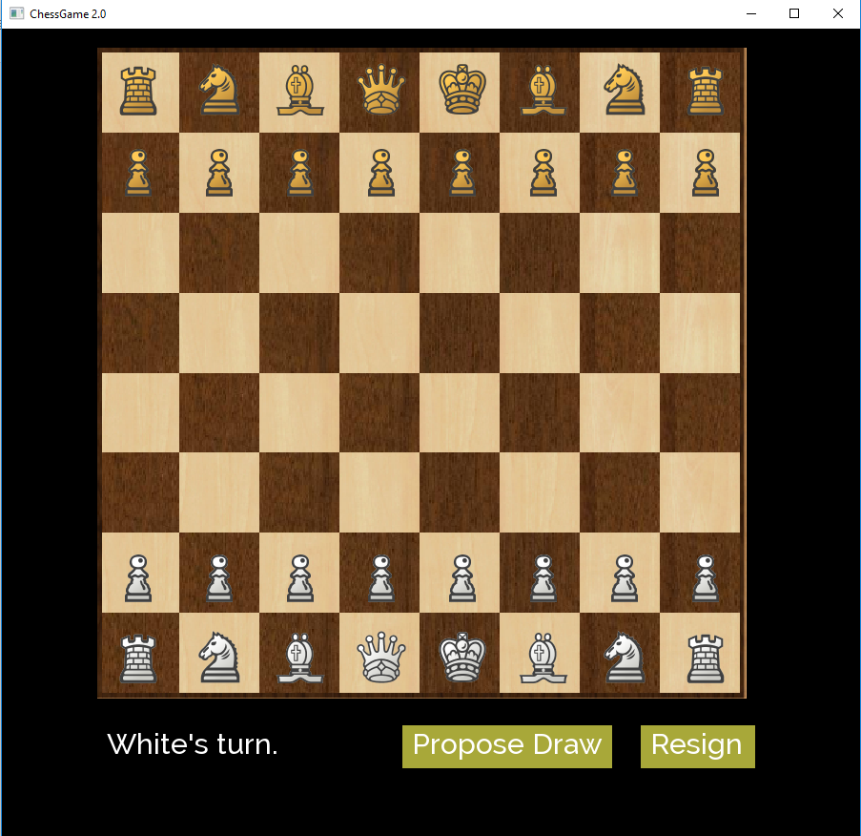

Fig. 1.2

Primul buton va oferi remiză ( celuilalt jucător / calculatorului ) și, în jocurile de 2 jucători, celălalt jucător va putea accepta remiza prin intermediul aceluiași buton ( Fig. 1.3 )

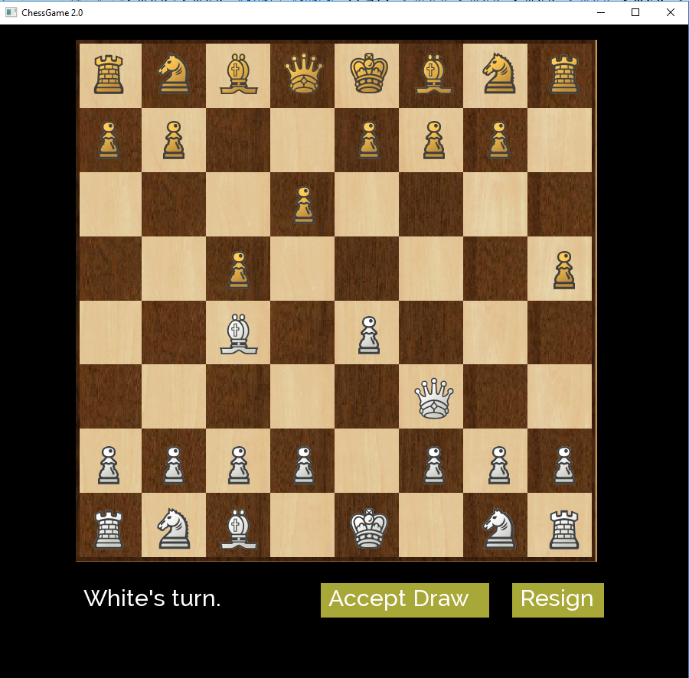

Fig. 1.3

Pentru a propune remiză tot ce e de făcut este apăsarea butonului și mutarea unei piese, pentru a pasa tura celuilalt jucător. Astfel, celălalt jucător poate accepta remiza apăsând pe același buton, sau o poate refuza, mutând o piesă, la rândul lui, deci continuând jocul.

Butonul *Cedați* va încheia jocul, pierzătorul fiind cel ce a apăsat acest buton.

La finalul oricărui joc ( nu contează numărul jucătorilor ) îl vei putea revizui, apăsând butonul  *Revedeți jocul* sau vă puteți întoarce la meniul principal prin intermediul butonului  *Ieșire*. ( Fig. 1.4 )

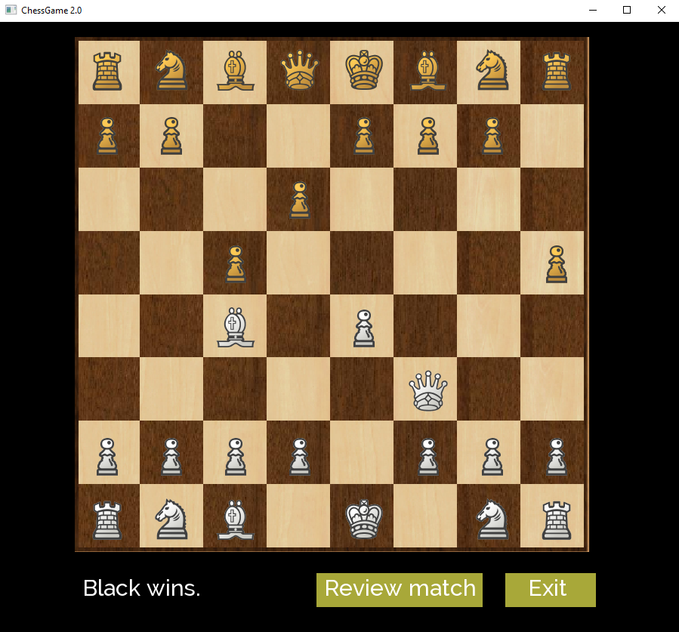

Fig. 1.4

Dacă decizi să revezi jocul, butonele *Înapoi* și *Continuă* te vor ghida mutare cu mutare de-a lungul partidei.

**V. Arhivele**

În cadrul acestei secții îți vor fi prezentate numărul de jocuri salvate și, prin introducerea unui număr de la 1 la numărul afișat, urmată de apăsarea butonului *Încărcare* vei putea revedea oricare joc jucat anterior. ( Fig. 1.5 )

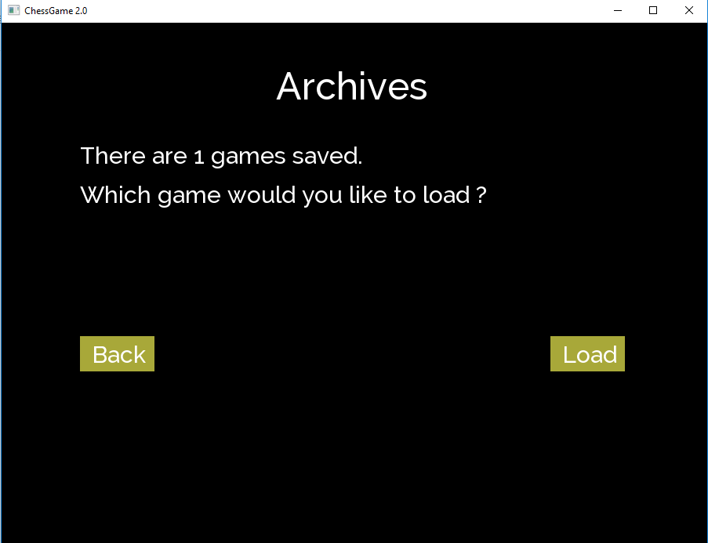

Fig. 1.5

Pentru prevenirea erorilor, în această secție poți scrie doar numere, așa că nu încerca să scrii cuvinte, te rog… 😊

**VI.Mutarea Pieselor**

Mutarea pieselor se face prin mecanismul simplu drag and drop, ca și cum ai muta o iconță pe Desktop. Dacă totuși nu se întâmplă nimic, verifică întâi dacă mutarea dorită este validă. Dacă este, încearcă să iei piesa mai din mijloc.

**VII. Taste Speciale**

Sunt 3 taste speciale :

* Z : Mută înapoi o mutare
* X : Mută înapoi un set de mutări ( 1 alb – 1 negru )
* ESCAPE : Închide Aplicația